【今日主題】
要作效法基督的新約執事
劉介磐弟兄
讀經：
哥林多後書 3:6-9
「他叫我們能承當這新約的執事．不是憑著字句、乃是憑著精意．因為那字句是叫人死、精意是叫人活。〔精意或作聖靈〕那用字刻在石頭上屬死的職事、尚且有榮光、甚至以色列人因摩西面上的榮光、不能定睛看他的臉．這榮光原是漸漸退去的．何況那屬靈的職事、豈不更有榮光麼。若是定罪的職事有榮光、那稱義的職事、榮光就越發大了。」
哥林多後書 3:16-18
「但他們的心幾時歸向主、帕子就幾時除去了。主就是那靈．主的靈在那裏、那裏就得以自由。我們眾人既然敞著臉、得以看見主的榮光、好像從鏡子裏返照、就變成主的形狀、榮上加榮、如同從主的靈變成的。」
前言：
事奉神就要作新約的執事，我們不僅要作事奉神的人，並且要按照新約事奉的榜樣，作事奉神的人，作新約的執事（服事者）。

一、主耶穌是頭一個新約的執事
（一） 他按照新約承接聖職 （太3：13～15，羅12：1，來10：5～10）
馬太福音 3:13-15
「當下、耶穌從加利利來到約但河、見了約翰、要受他的浸。約翰想要攔住他、說、我當受你的浸、你反倒上我這裏來麼。耶穌回答說、你暫且許我．因為我們理當這樣盡諸般的義．〔或作禮〕於是約翰許了他。」
羅馬書12：1
「所以，弟兄們，我以神的慈悲勸你們，將身體獻上，當作活祭，是聖潔的，是神所喜悅的；你們如此事奉乃是理所當然的。」
希伯來書 10:5-10
「所以基督到世上來的時候，就說：神啊，祭物和禮物是你不願意的；你曾給我預備了身體。6燔祭和贖罪祭是你不喜歡的。7那時我說：神啊，我來了，為要照你的旨意行；我的事在經卷上已經記載了。8以上說：「祭物和禮物，燔祭和贖罪祭，是你不願意的，也是你不喜歡的（這都是按著律法獻的）」；9後又說：「我來了為要照你的旨意行」；可見他是除去在先的，為要立定在後的。10我們憑這旨意，靠耶穌基督，只一次獻上他的身體，就得以成聖。」

（二） 他傳新約的道（信息）（福音書中所有耶穌所講的道）（約6：63）
「叫人活著的乃是靈，肉體是無益的。我對你們所說的話就是靈，就是生命。」
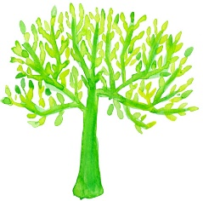
（三）他帶人過新約的生活（約8：12，12：36）
「耶穌又對眾人說：「我是世界的光。跟從我的，就不在黑暗裏走，必要得著生命的光。」
「你們應當趁著有光，信從這光，使你們成為光明之子。」

（四） 他建立新約的事奉（太20：25～28，28：18～20，約13：12～16）
馬太福音20：25～28
「25耶穌叫了他們來，說：「你們知道外邦人有君王為主治理他們，有大臣操權管束他們。26只是在你們中間，不可這樣；你們中間誰願為大，就必作你們的用人；27誰願為首，就必作你們的僕人。28正如人子來，不是要受人的服事，乃是要服事人，並且要捨命，作多人的贖價。」

小結：我們都要效法基督 （林前11：1；弗5：1）
哥林多前書 11:1
「你們該效法我、像我效法基督一樣。」
以弗所書 5:1
「所以你們該效法 神、好像蒙慈愛的兒女一樣．」

二、新約執事的特徵
（一） 是憑著靈，不是憑著字句儀文
（二） 是帶進義的，不是帶來定罪的
（三） 是叫人活（得生命）的，不是叫人死的

三、如何作新約的執事
（一） 心歸向主，使帕子除去 – 天天親近祂，凡事尋求祂
（二） 常常敞著臉（靈），觀看主 –天天讀祂的話，常常瞻仰祂
（三） 返照主的榮光，變成主的形狀–立志遵行主的話，活出主的樣式
（四） 聽主的道，領主的教，學他的真理 （弗4：20～24）
四、結論
本週各項聚會
今日 09:30 兒童主日學
09:45 主日講道
10:30 中學生團契 聖經人物
11:00 慕道班 羅煜寰弟兄
11:00《擘餅記念主聚會》
14:10 成人主日學 蔣震彥弟兄
歸回與復興 拉1:1~10:44、該1:1~2:23
週二 07:30 晨更禱告會
19:30 英文查經班
週三 19:30 交通禱告會 劉介磐弟兄
週四 14:30 姊妹聚會 王清清姊妹
15:30 姊妹禱告會
週五 19:30 愛的團契 家庭聚會
19:30 小社青 讀經分享會
週六 18:00 社青團契 分區家庭聚會
18:00 大專團契
台北市基督徒聚會處 第2454期 2016.11.06
教會網站：http://www.taipeiassembly.org 年度主題：福音帶來改變
主日上午 主日下午 下週主日上午 下週主日下午
聚會時間：9時45分 2時10分 9時45分 2時00分
司 會：呂允仁弟兄 羅煜寰弟兄
領 詩： 賴大隨弟兄 蔣震彥弟兄 安城秀弟兄
司 琴：王清清姊妹 謝多佳姊妹 俞齊君姊妹 十一月同工會
講 員：劉介磐弟兄 蔣震彥弟兄 曾嘉逸弟兄
本週題目：新約的執事 下週主題： 靠主聖靈傳福音
本週經文：哥林多後書 3:6-9, 16-18 下週經文： 約20:21-23；徒1:8,2:1-4
上午招待：蔣震彥弟兄 林和東弟兄 下週招待： 吳瑞碧姊妹 許家蓁姊妹
楊晴智姊妹 黃玉成弟兄
臺北市中正區100南海路39號。電話（02）23710952傳真（02）23113751

如果你們聽過他的道，領了他的教，學了他的真理，
就要脫去你們從前行為上的舊人…並且穿上新人；
這新人是照著神的形像造的，有真理的仁義和聖潔。
以弗所書4:21~24
12/29【姊妹會特會】
日期︰2016年12月29日(四)
主題︰愛在歌聲與畫中
內容︰
才藝展…… 12:00~13:50
聚會時間… 14:00~15:30
愛筵……… 16:00~17:00
【洗碗服事】2017上半年度主日愛筵後洗碗的服事，需要弟兄姊妹的參與，經常享用愛筵60歲~12歲者，請至少填寫一次（以上），於副堂登記即可。
另類福音良機《社區親子講座》
親子關係的春˙夏˙秋˙冬
冬季《11月20日》下午2:10~4:00
從「無律、他律，到自律
--談好習慣的訓練術」
地點: 本教會
主講︰洪桃美老師/拉第石心理諮商所
方式︰講演+親子互動
兒童年齡層:適合5~12歲
費用︰免費參加
※長椅上備有DM，歡迎索取邀請。
11/27【培靈主日】
主辦︰本教會
講員︰于厚恩弟兄
日期︰11月27日（上下午各一堂）
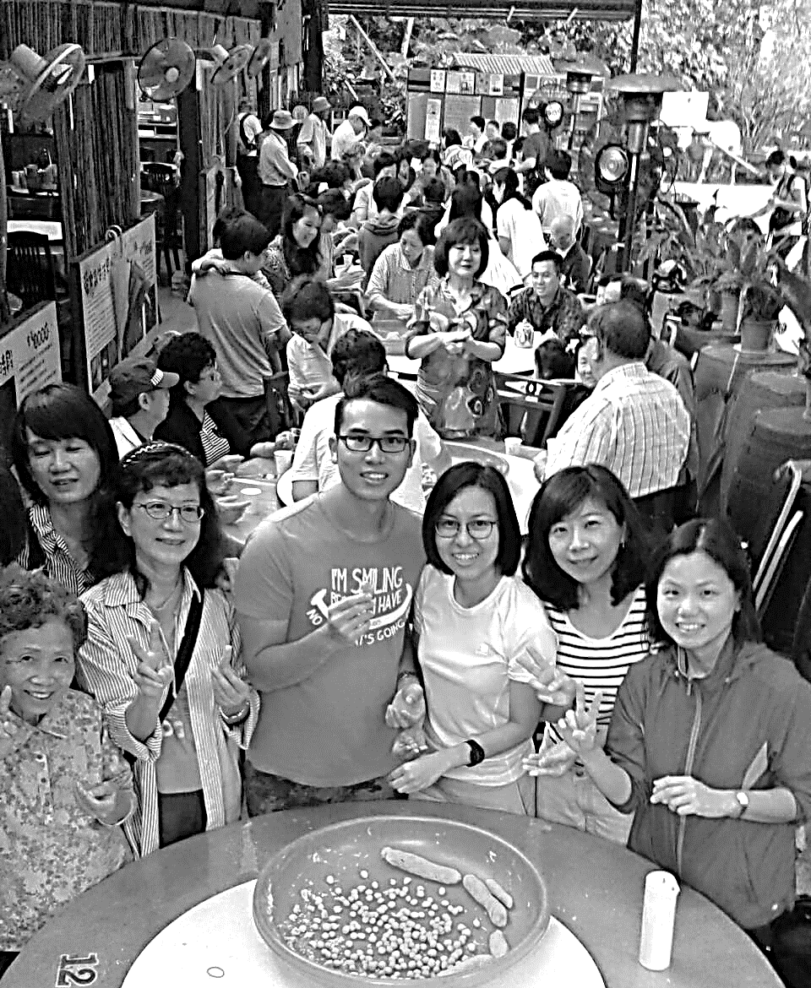
敬請預留時間、預備心參加。
10/29教會一日遊˙喜樂合照

